Записываем в тетрадь для контрольных работ

Wednesday, the first of March

Reading

1. Прочитайте текст и ответьте на вопросы

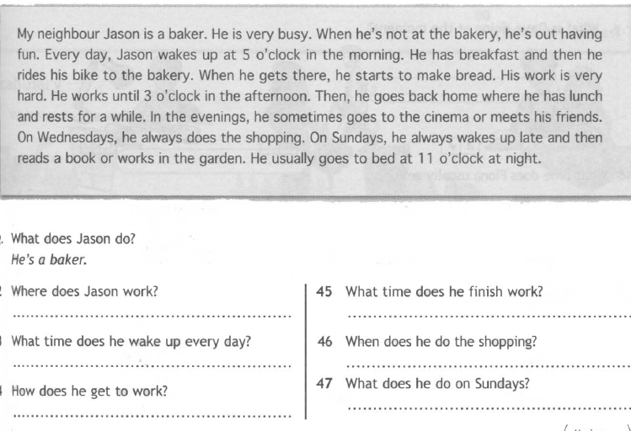

1. Запишите вопросы и подберите к ним правильные ответы

